УО «Белорусский государственный университет информатики и
радиоэлектроники»
Кафедра ПОИТ

Отчёт по лабораторной работе на тему:
Ознакомление с концепциями ООП: наследование и полиморфизм типов (виртуальные методы)

Выполнил:
Платонова П.А.
Группа 451003

Проверил:
Терешкова К.Д.

Минск, 2026

Цель работы: Изучение принципов объектно-ориентированного программирования (ООП), а именно механизмов наследования и полиморфизма на примере построения иерархии геометрических фигур. Получение практических навыков создания абстрактных классов, использования виртуальных методов и организации взаимодействия с графической библиотекой.
Краткие теоретические сведения: Наследование – механизм ООП, позволяющий создавать новый класс (производный, дочерний) на основе существующего (базового, родительского). Производный класс автоматически получает (наследует) поля и методы базового класса, что обеспечивает повторное использование кода и установление иерархических отношений. Полиморфизм позволяет единообразно работать с объектами разных классов через общий интерфейс. Виртуальный метод – это метод класса, который может быть переопределен (override) в производных классах.
Код программы:

#include <iostream>

#include "Polygon.h"
#include "Triangle.h"
#include "Rectangle.h"
#include "raylib.h"
#include "Segment.h"

int main()
{
// Константы для размера окна
constexpr int screenWidth = 800;
constexpr int screenHeight = 450;

// Инициализация окна графической библиотеки raylib
InitWindow(screenWidth, screenHeight, "raylib [core] example - basic window");

// Установка целевого FPS (кадров в секунду)
SetTargetFPS(60);

// Статическая инициализация геометрических фигур
auto tr1 = Triangle({230, 10}, {350, 100}, {410, 40}); // Треугольник по трем точкам
auto rect1 = MyRectangle({30, 40}, 170, 120); // Прямоугольник (левая
верхняя точка, ширина, высота)
auto circle1 = Circle({500, 280}, 80); // Круг (центр, радиус)
auto poly1 = Polygon({180, 270}, 7, 90, 50); // Многоугольник (центр, кол-во
сторон, радиус, поворот)
auto el1 = Ellipse({600, 70}, 100, 50); // Эллипс (центр, радиус1, радиус2)
auto seg1 = Segment({600, 200}, {700, 350}); // Отрезок (точка1, точка2)
auto seg2 = Segment({601, 200}, {701, 350}); // Еще один отрезок
auto point1 = Point({700, 10}); // Точка
auto point2 = Point({701, 10}); // Еще одна точка

// Основной цикл программы
while (!WindowShouldClose()) // Пока окно не закрыто
{
BeginDrawing(); // Начинаем рисование

ClearBackground(RAYWHITE); // Очищаем фон белым цветом

// Каждый объект вызывает свою реализацию draw()
tr1.draw(); // Рисует треугольник
rect1.draw(); // Рисует прямоугольник
circle1.draw(); // Рисует круг
poly1.draw(); // Рисует многоугольник
el1.draw(); // Рисует эллипс
seg1.draw(); // Рисует отрезок
seg2.draw(); // Рисует второй отрезок
point1.draw(); // Рисует точку
point2.draw(); // Рисует вторую точку

EndDrawing(); // Заканчиваем рисование
}

CloseWindow(); // Закрываем окно

return 0;
}

#ifndef OOP_FIGURE_H
#define OOP_FIGURE_H

#include <vector>
#include "Point.h"

class Figure
{
protected:
std::vector<Point> points; // Вектор точек, определяющих фигуру

public:
Figure() = default;
virtual ~Figure() = default; // Виртуальный деструктор
virtual void draw() = 0; // Виртуальный метод отрисовки

std::vector<Point> getPoints() { return points; } // Обычные методы получения точек

// [[nodiscard]] означает, что возвращаемое значение нельзя игнорировать
[[nodiscard]] Point getPoint(const int &i) const { return points.at(i); }
};
#endif

#ifndef OOP_POINT_H
#define OOP_POINT_H

class Point {
float x {0.0f}, y {0.0f}; // Координаты точки

public:
Point() = default; // Конструктор по умолчанию
Point(const float& x, const float& y) : x(x), y(y) {}; // Конструктор с параметрами
~Point() = default; // Деструктор

void draw(); // Метод отрисовки точки

[[nodiscard]] float getX() const; // Геттеры (для получения значений)
[[nodiscard]] float getY() const;

void setX(float x); // Сеттеры (для установки значений)
void setY(float y);
};

#endif

#include "Point.h"
#include <raylib.h>

// Реализация геттеров и сеттеров
void Point::setX(float x) { this->x = x; }
void Point::setY(float y) { this->y = y; }
float Point::getX() const { return x; }
float Point::getY() const { return y; }

// Отрисовка точки через raylib
void Point::draw()
{
DrawPixel(static_cast<int>(this->x), // DrawPixel рисует один пиксель указанного цвета
static_cast<int>(this->y), // static_cast<int> - преобразуем float в int для
{75, 0, 130, 255});

}

#ifndef OOP_CIRCLE_H
#define OOP_CIRCLE_H

#include "Figure.h"
#include "Point.h"

class Circle : public Figure // Класс Circle наследует Figure
{
protected:
float radius {0.0f}; // Специфичное для круга поле - радиус

public:
Circle(const Point &center, const float &radius); // Конструктор принимает центр и радиус
~Circle() override = default; // Переопределение виртуального метода
void draw() override; // Реализация абстрактного метода draw()
};

#endif //OOP_CIRCLE_H

#include "Circle.h"
#include <raylib.h>

void Circle::draw() // Реализация метода отрисовки круга
{
DrawCircle(static_cast<int>(this->getPoint(0).getX()), // X координата центра
static_cast<int>(this->getPoint(0).getY()), // Y координата центра
this->radius, // Радиус
{107, 142, 35, 255});
}

Circle::Circle(const Point &center, const float &radius) : Figure() // Конструктор круга
{
points = std::vector<Point>(1); // У круга только одна точка - центр
points = {center};
this->radius = radius;
}

#ifndef OOP_ELLIPSE_H
#define OOP_ELLIPSE_H

#include "Circle.h"

class Ellipse : public Circle {
protected:
float radius1 {0.0f}; // Второй радиус для эллипса

public:
Ellipse(const Point &center, const float &radius1, const float &radius2);
~Ellipse() override = default;
void draw() override; // Переопределение draw() для эллипса
};

#endif //OOP_ELLIPSE_H

#include "Ellipse.h"
#include <raylib.h>

void Ellipse::draw() // Отрисовка эллипса

{
DrawEllipse(static_cast<int>(this->getPoint(0).getX()), // X центра
static_cast<int>(this->getPoint(0).getY()), // Y центра
radius, // Горизонтальный радиус
radius1, // Вертикальный радиус
{255, 215, 0, 255});
}

// Конструктор эллипса
Ellipse::Ellipse(const Point &center, const float &radius1, const float &radius2)
: Circle(center, radius1) // В базовый класс передается центр и радиус1
{
this->radius1 = radius2; // Второй радиус сохраняется в своем поле
}

#ifndef OOP_RECTANGLE_H
#define OOP_RECTANGLE_H

#include "Ellipse.h"
class MyRectangle : public Ellipse
{
public:
void draw() override; // Переопределение отрисовки
MyRectangle(const Point &start, const int &width, const int &height);
~MyRectangle() override = default;
};
#endif //OOP_RECTANGLE_H

#include "Rectangle.h"
#include "raylib.h"

void MyRectangle::draw() // Отрисовка прямоугольника
{
DrawRectangle(static_cast<int>(this->getPoint(0).getX()), // X левого верхнего угла
static_cast<int>(this->getPoint(0).getY()), // Y левого верхнего угла
static_cast<int>(this->radius), // Ширина
static_cast<int>(this->radius1), // Высота
{199, 21, 133, 255});
}

// Конструктор прямоугольника
MyRectangle::MyRectangle(const Point &start, const int &width, const int &height) :
Ellipse(start, static_cast<float>(width), static_cast<float>(height)) { }

#ifndef OOP_TRIANGLE_H
#define OOP_TRIANGLE_H

#include "Figure.h"
#include "Point.h"

class Triangle : public Figure { // Треугольник напрямую наследует Figure

public:
Triangle(const Point &p1, const Point &p2, const Point &p3); // Конструктор принимает три
точки
~Triangle() override = default;
void draw() override; // Переопределение отрисовки
};

#endif //OOP_TRIANGLE_H

#include "Triangle.h"
#include <raylib.h>

void Triangle::draw() // Отрисовка треугольника
{
DrawTriangle({this->getPoint(0).getX(), this->getPoint(0).getY()}, // Вершина 1
{this->getPoint(1).getX(), this->getPoint(1).getY()}, // Вершина 2
{this->getPoint(2).getX(), this->getPoint(2).getY()}, // Вершина 3
{50, 205, 50, 255});
}
// Конструктор треугольника
Triangle::Triangle(const Point &p1, const Point &p2, const Point &p3) : Figure() {
points = {p1, p2, p3}; // Сохраняем три точки в вектор points
}
#ifndef OOP_POLYGON_H
#define OOP_POLYGON_H

#include "Circle.h"
class Polygon : public Circle
{ // Специфические поля многоугольника
int sides {0}; // Количество сторон
float rotation {0.0f}; // Поворот в градусах

public:
Polygon(const Point &center, const int &sides, const float &radius, const float &rotation);
~Polygon() override = default;

void draw() override; // Переопределение отрисовки
};

#include "Polygon.h"
#include "raylib.h"

void Polygon::draw() // Отрисовка правильного многоугольника
{
DrawPoly({this->getPoint(0).getX(), // Центр X
this->getPoint(0).getY()}, // Центр Y
this->sides, // Количество сторон
this->radius, // Радиус
this->rotation, // Поворот
{100, 149, 237, 255});
}
// Конструктор многоугольника
Polygon::Polygon(const Point &center, const int &sides, const float &radius, const float &rotation)
: Circle(center, radius)
{
this->sides = sides;
this->rotation = rotation;
}

#endif //OOP_POLYGON_H

#ifndef OOP_SEGMENT_H
#define OOP_SEGMENT_H
#include "Figure.h"
#include "Point.h"

class Segment : public Figure
{
public:
Segment(const Point &p1, const Point &p2) : p1(p1), p2(p2) {};
~Segment() = default;

void draw() override; // Отрисовка отрезка

void setP1(Point p1); // Геттеры и сеттеры
void setP2(Point p2);
[[nodiscard]] Point getP1() const;
[[nodiscard]] Point getP2() const;
};

#endif //OOP_SEGMENT_H

#include "Segment.h"
#include <raylib.h>

void Segment::draw() // Отрисовка отрезка
{
DrawLine(static_cast<int>(this->p1.getX()), static_cast<int>(this->p1.getY()),
static_cast<int>(this->p2.getX()), static_cast<int>(this->p2.getY()),
{255, 99, 71, 255});
}

Segment::Segment(const Point &p1, const Point &p2) : Figure() {
points = {p1, p2}; // Сохранение двух точек в вектор points
}

Результат работы программы:
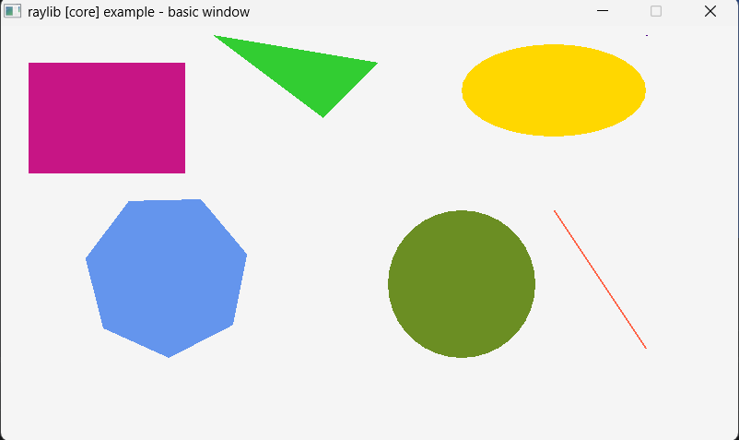
Вывод:
В ходе выполнения лабораторной работы была разработана иерархия классов геометрических фигур с использованием объектно-ориентированного программирования на языке C++. В процессе работы были изучены и практически применены основные концепции ООП: наследование, полиморфизм, абстракция.

